El diseño de la aplicación se creó en 2 capas

1. MvcApp: Capa que contiene aplicación MVC
2. WcfServiceApp: Capa que contiene el servicio WCF

La conexión de la base de datos se creó a través de Entity Framework con el método Database First, la cual proveerá los datos a la capa WcfServiceApp (WCF), y esta última proveerá los datos a la aplicación MVC MvcApp.

Para la creación de esta aplicación se crearon 2 entidades las cuales son tipo documento y usuario, en la entidad TipoDocumento se almacenan los diferentes tipos de datos, en la entidad Usuario se almacenan los datos de los usuarios.

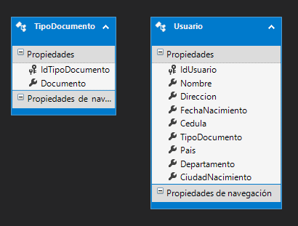

En la vista de contenidos de la capa WcfServiceApp se crean los archivos de implementación del servicio y su respectiva interfaz.

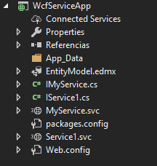

En la vista de contenidos de MvcApp encontramos la implementación del modelo MVC

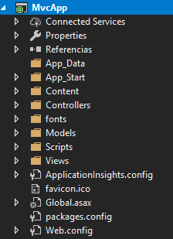

Para el despliegue de las vistas se utiliza la tecnología Razor

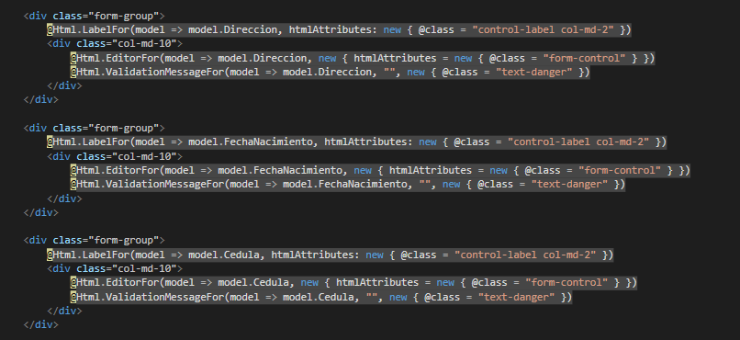

**Funcionamiento**

**Creación de usuarios:**

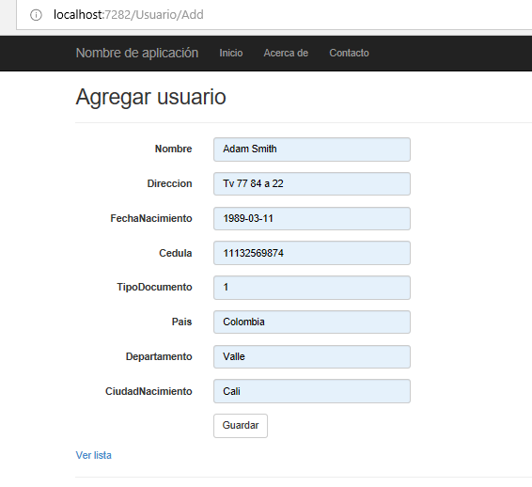

**Lista de usuarios**

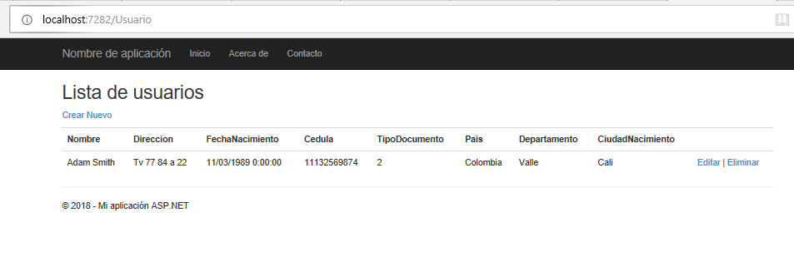

**Edicion de usuarios**

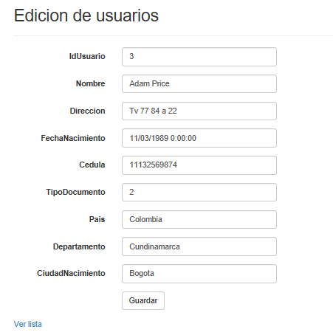

**Después de los cambios realizados**

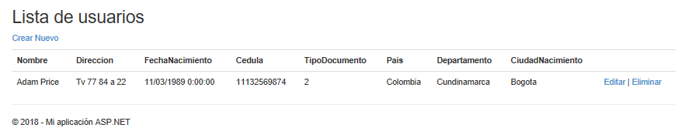

**Eliminación de usuarios**

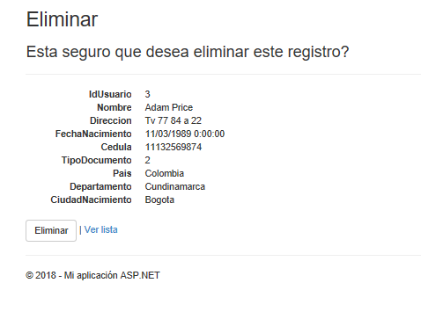

**Después de la eliminación**

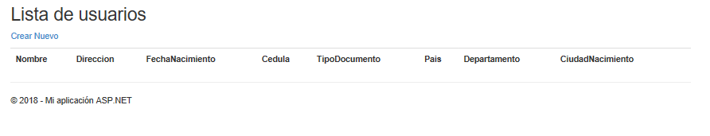

**Responsive**

El responsive del sitio se realiza con tecnologías como boostrap y Jquery

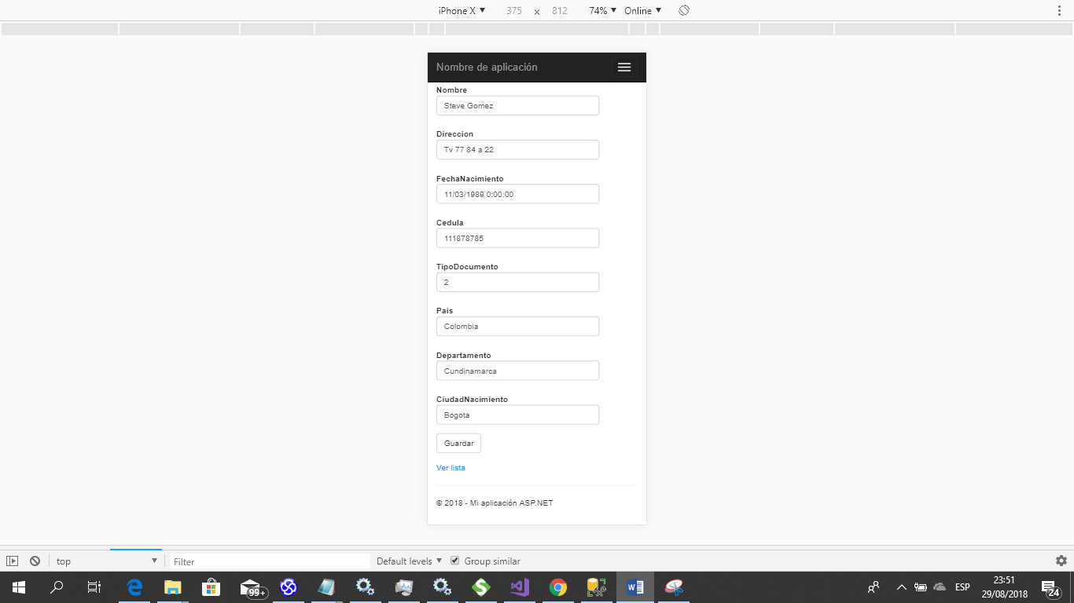

**Recomendaciones**

**EntityFramework:** esta tecnología esta deprecada debido a que hay un bajo rendimiento en la ejecución de consultas demasiado grandes, además de que es una tecnología directamente acoplada a la base de datos.

**WCF:** es una tecnología muy usada actualmente debido a todos los patrones que con ella se pueden implementar, además de la seguridad que brinda, pero ha venido perdiendo terreno con otras tecnologías como las Api REST.

**RAZOR:** Tecnología en desuso, se pierde rendimiento en la representación de las vistas, son muchos más los desarrolladores que prefieren utilizar el HTML nativo con librerías derivadas de JavaScript como Jquery y Angular.

**Modelo E_R**

